ESP A2: - Ich kann einzelne, häufig gebrauchte Wörter verstehen. Ich verstehe den wesentlichen Inhalt von kurzen, klaren und einfachen Aussagen.
- Ich kann mich in einfachen, routinemässigen Situationen verständigen, in denen es um einen unkomplizierten und direkten Austausch von Informationen und um vertraute Themen und Tätigkeiten geht. […]
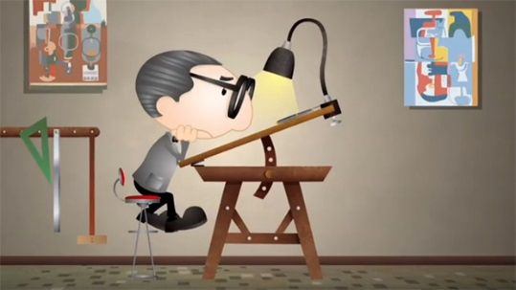 | Schau dir die Episode «18. Le Corbusier» an und bearbeite anschliessend folgende Aufträge.  Du findest die Episode hier: http://www.srf.ch/sendungen/myschool/helveticus-2-le-corbusier-18-26-2
Auftrag 1:  / Ordne die Buchstaben der unterstrichenen Wörter korrekt.  Schreibe 5 Sätze, in denen je 2 der unterstrichenen Wörter vorkommen. |  | Auftrag 2:  Schau die Episode noch einmal genau an. Finde folgende Ausdrücke.  Notiere, was sie bedeuten könnten. Achte dabei auch auf den Film.  Schlage in einem Dictionnaire nach und überprüfe deine Annahme.
a) Ce matin […] c’est le ardgn départ.  b) Mais à Paris, les débuts sont iiifcldsef, car …  c) C’est plus aceilf à retenir.  d) Il demande à son scuoni […] de venir le rejoindre.  e) Un etilcn avait demandé qu’on lui dessine une fontaine.  f) Ce qu’il miae, c’est imaginer comment habiter …  g) Les desié de Le Corbusier commencent à plaire.  h) Pour lui, la modernité, ce sont les acehimns.  i) Cette «unité d’habitation» est comme un alievlg.  j) Il permet de reloger plus de 1500 nnopeessr. |  | a) C’est en tant que peintre qu’il gagne un peu sa vie.  b) Le Corbusier a un esprit plus artistique et visionnaire.  c) Il réfléchit à de nouvelles façons de construire des maisons.  d) D’autres ont du mal à se faire à la modernité.  e) Le conflit fait beaucoup de ravages et de destructions.

